**Муниципальное казенное дошкольное образовательное учреждение**

**«ЦРР-Детский сад№8»**

***368501 г. Избербаш Телефон:8(872)4526936***

***Ул.М.Гаджиева 84 «А» Е-mail:* izb.mkdou8@ yandex.ru**

**____________________________________________________________________________________**

**Мастер-класс**

По плану УО

(с родителями и детьми)

На тему:

*«Слайм - как нетрадиционный материал в развитии творческих способностей детей»*

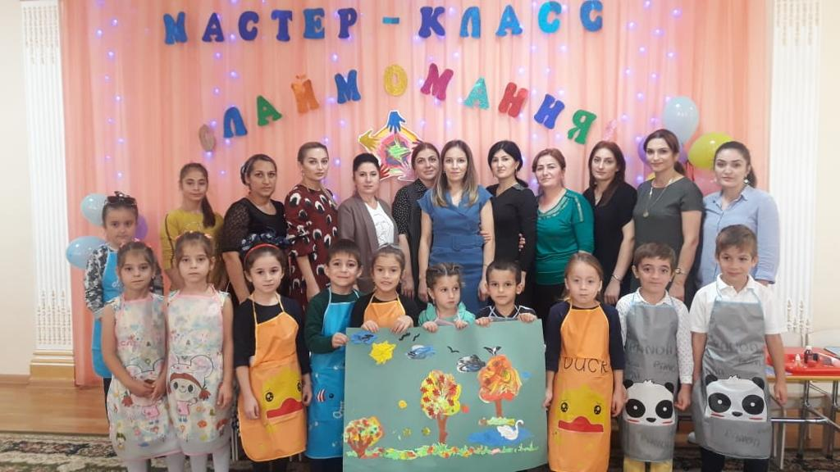

Подготовила и провела

Педагог-психолог

МКДОУ «ЦРР-Детский сад №8»

Сулейманова Мариян Рамазановна

Дата проведения: 2.10.19г.

г.Избербаш-2019г.

Цель: Повышение педагогической компетентности родителей в развитии творческих способностей детей.

**Задачи:**

1. Апробировать новые нетрадиционные техники работы с семьей, как фактор позитивного эмоционального развития ребенка.

2. Формировать у родителей умение организовывать совместную творческую деятельность с детьми дошкольного возраста через использование нетрадиционного материала для творчества – слайма.

3. Способствовать установлению партнерских отношений между законными представителями, детьми и педагогами.

Форма организации: мастер-класс

Участники: родители, дети старшего дошкольного возраста и педагог-психолог.

**План:**

1) Приветствие.

2) Знакомство с новым нетрадиционным материалом для творчества – слаймом.

3) Рефлексия.

**1. Приветствие**

*Психолог дети и родители стоят в кругу*

*Психолог*:Здравствуйте, уважаемые дети и родители! Сегодня я очень рада приветствовать вас в стенах нашего детского сада на мастер-классе. Ответьте мне, пожалуйста, на очень простой вопрос – каким бы вы хотели видеть своего ребенка?

*Родители отвечают на вопрос*

А еще каждый родитель хотел бы видеть своего ребенка творческой личностью. Творческие люди – это талантливые личности, которые любят приносить пользу и делать окружающим добро. Они постоянно стремятся больше узнать об окружающем мире не только в области своей основной деятельности, но и в смежных отраслях.

Сегодня я пригласила вас на свой мастер-класс, чтобы помочь ненадолго окунуться в беззаботный мир детства. В мир, где все кажется волшебным, интересным, красочным. Я надеюсь, что сегодняшний мастер-класс будет для вас очень полезен.

## **Откуда возникли слаймы**

**Слайм** (англ. Slime), лизун — игрушка, впервые выпущенная компанией Mattel в 1976 г. По легенде, изобрела игрушку 11- летняя дочь хозяина завода, которая случайно смешала составляющие, найденные у папочки на заводе. Среди компонентов, конечно же, были клей, загустители и красители. По другой версии, учёный Джон Райт в годы Второй Мировой войны пытался заменить каучук, в результате получилась великолепная игрушка. Сначала слайм был только зеленого цвета и продавался в пластиковой баночке. Но потом появилось много вариантов, а название «слайм» стало нарицательным.

Современные слаймы бывают самых разных размеров, цветов и качеств. Можно купить его в магазине, заказать в интернете или сделать самим. Некоторые слаймы магнитятся, другие светятся в темноте, некоторые меняют свой свет от воздействия тепла рук. Сегодня я предлагаю вам самим совместно с детьми, сделать свой авторский супер слайм.

**2. Знакомство с новым нетрадиционным материалом для творчества – слаймом.**

*Психолог*: Современных детей, которые видели огромное количество разнообразных материалов для творчества и развития, очень трудно чем-то удивить. Чтобы реально заинтересовать ребенка – нужно придумать что-то действительно необычное. И нам это удалось. Друзья, прошу обратить ваше внимание на нашу мини-выставку слаймов и антистерессов.

Вы можете их даже потрогать и немного помять.

*Родители высказывают свои ощущения и эмоции.*

Слайм – это необычный желеобразный материал.

Он очень мягкий, упругий, пластичный и бесформенный. Его легко растягивать, сжимать, рвать.

Психолог *кладет слайм на стакан*

Дети нашего сада очень заинтересовались этим материалом. А мы, педагоги, с удовольствием используем слайм в образовательной деятельности для развития творческих способностей детей.

Приглашаю вас в нашу лабораторию.

*Родители садятся за стол*

На ваших столах уже стоят тарелочки с готовыми слаймами (образцы). Вы можете с ними ознакомиться – потрогать, взять в руки, попробовать его растянуть.

*Родители берут в руки слайм*

Работа со слаймом позволяет:

- развивать мелкую моторику, например, во время пальчиковых игр.

- совершенствовать сенсорное восприятие, при изучении цвета, форм, объемов и т.д. ёё ё

- развивать творческое мышление, например, при выполнении какой-либо творческой работы.

-расслабляться и успокаиваться. Эти слаймы еще называют антистрессами. Сжимая и разжимая материал, человек успокаивается и переключается на хорошие мысли. Вы можете в этом убедиться.

Я предлагаю вам стать исследователями и попробовать сделать его самостоятельно.

**Для изготовления слайма** нам нужны следующие ингредиенты: клей ПВА – 1 столовая ложка, пена для бритья – 1 чайная ложка и тетраборат натрия – 0.5 чайной ложки. А сейчас я предлагаю вам начать работу. Перед началом работы я предлагаю надеть перчатки и фартуки. Слайм абсолютно безопасен для кожи рук, перчатки нужны лишь для экономии времени.

*Родители, под руководством психолога, начинают выполнять работу*

Сначала возьмем клей – 1 столовую ложку, и выльем его в миску. Затем 1 чайную ложку пену для бриться, и добавим его к клею. Пена дает слайму эластичность. Теперь необходимо все это тщательно перемешать. Наши ребята очень любят проводить опыты и окрашивать слаймы в разные цвета. Это действительно очень интересно. Нужно только капнуть несколько капель красителя и немного помять его в руках. Попробуем.

*Родители пробуют окрасить слаймы*

В качестве красителя можно взять пищевой краситель, либо гуашь.

Какой вывод мы можем сделать*?*

*Ответы родителей*

Пора добавлять загуститель – тетраборат. Его нужно 0.5 чайные ложки. Вливаем загуститель очень медленно, при этом тщательно перемешиваем всю пенно-клеевую массу. Обращаем внимание, что масса становится г+устой. Помешаем еще немного. Как только масса начнет отлипать от стенок миски – значит слайм можно брать в руки и вымешивать вручную.

Если вы заметили, что слайм недостаточно упругий - необходимо добавить еще тетрабората. Если он вам, наоброт, кажется слишком твердым – значит нужно добавить пены. Как только слайм перестанет оставлять следы на руках – значит он полностью готов к применению.

**Итак**, слаймы готовы. Теперь, когда вы знаете рецептуру и пропорции ингредиентов для слайма, вы с легкостью можете приготовить его дома самостоятельно. Для нашей дальнейшей работы можете пользоваться слаймом, который вы только что сделали сами, либо взять слайм, сделанный заранее.

Друзья, какие свойства этого материала вам нравятся?

*Родители и дети отвечают на вопрос – пластичность, гибкость, мягкость*

Именно эти свойства я и стараюсь использовать на занятиях, в работе с детьми.

Обратите внимание ещё раз что, слайм прекрасно тянется, и поэтому предлагаю вам попробовать написать им букву или изобразить геометрическую фигуру.

*Родители выкладывают фигуры с помощью слайма*

Необычный способ письма, не правда ли?

А еще, нам с ребятами, очень интересно выкладывать его на неровные поверхности и смотреть, как он меняет форму.

Предлагаю посмотреть, что произошло со слаймом на стакане?

*Родители отвечают - слайм приобрел форму стакана*

Это свойство слайма можно использовать в исследовательской деятельности во время экспериментирования.

Друзья, а как вы считаете, что будет, если смешать слаймы двух цветов?

*Родители и дети высказывают свои предположения*

Предлагаю попробовать вам провести еще один эксперимент и смешать слаймы двух цветов. Что у вас получилось?

*Родители и дети отвечают – получился третий цвет*

Какой вывод мы можем еще сделать?

*Родители отвечают - материал легко смешивается*

А это свойство можно применить при изучении свойств цвета.

**Игры и идеи творчества для слаймов.**

* Больше и дальше или слайм-состязание. Осторожно тянем свое произведение за кончики, чей слайм растянется больше и не порвется?
* Тук-тук или игры на плоскости. Кладем мягкого лизуна на стол и играем на нем кончиками пальцев, как на пианино. Интересные узоры, слайм дополнительно разминается, плюс мелкая моторика и самомассаж. Можно устроить конкурс на лучший узор, мелодию и т.д.
* Пузыри. Осторожно растягиваем и выдуваем пузыри из слайма. Сразу предупредим, что подойдут только эластичные виды.
* Фигуры и поделки из слайма. Это отдельная большая тема, но намекнем, что можно сделать из нескольких цветов слайма «тортики», «кенди-кексики», слайм «рог единорога», ну и конечно, создать свои собственные разновидности и фигуры!

## Конкурс на самый оригинальный слайм…  добавьте фантазию и творчество!

**Итак**, мы помним, что слайм легко растягивается, окрашивается и смешивается. А это значит, что ничего не мешает нам использовать слайм в качестве изобразительного материала, ну или вместо красок. Предлагаю попробовать данный материал (лёгкий пластилин) в изобразительной деятельности.

Чтобы сделать процесс «рисования» более интересным. *Родители следуют инструкции воспитателя, выполняют работу*

Предлагаю вам сейчас попробовать из маленьких кусочков лёгкого пластилина выложить узор, либо заполнить ваш рисунок. Обратите внимание на то, что после выкладывания на поверхность кусочки начнут растекаться, про это свойство мы уже говорили.

## **Украшаем ваш СуперСлайм.**

* Блестки – самые разные. Естественно, красители тоже, особенно красивые перламутровые. Самые безвредные – пищевые или для производства мыла и косметики
* Наполнители для объема и эффектов. Хит – пенопластовые шарики (наполнитель для кресел-мешков и игрушек антистресс). Для малышей – съедобная присыпка типа звездочки и цветное ассорти. Подойдет шариковый пластилин, который есть в магазинах. Бисер тоже используют для украшения и интересной текстуры.
* Для создания фигур из слаймов прекрасно подходят глазки для игрушек, и бусинки, которые продаются в магазинах фурнитуры – получаются Фантастические Твари. Ну и вообще все подойдет, что в доме найдете)

**3. Рефлексия**

Психолог: Уважаемые родители! Наш мастер-класс подходит к концу. Теперь, когда вы столько узнали об этом материале, мне очень хотелось бы узнать ваше мнение.

Если Вам было интересно и познавательно, и вы обязательно попробуете этот прием в творческой деятельности с детьми, то прошу вас нарисовать звездочку на своей тарелочке с помощью шприца со слаймом.

Если вы хотите узнать еще больше способов работы с данным материалом, то прошу вас нарисовать знак вопроса.

А если мастер-класс был вам скучен, и совершенно не заинтересовал, то попрошу вас нарисовать грустный смайлик.

*Родители выполняют задание педагога*

Дорогие друзья, мне очень приятно осознавать, что наш сегодняшний мастер-класс прошел не зря. Уважаемые родители, я рада, что вы сегодня посетили наш мастер – класс, были активными, творческими и инициативными. Большое вам спасибо, всего доброго!

Добро пожаловать в ряды Слаймоводов!